维护配合任务书
编号：ZFMD/RJXTB-RWS-V1.1 |  | 版本/修订：A/O |  |  |  | NO:L_20190429001
产品名称 | / |  | 产品型号 |  |  |  | 1.7/2.0
子系统名称 | /
软件名称 | Linux网卡监视脚本
填写人 | 于海娟 |  |  | 填写日期 | 20190429
任务来源 | 售后 |  |  | 工期要求 | 开始日期：20190429  结束日期：20190430
类型 | √风电 √光伏 |  |  | 当前软件  版本号 | /
负责人 | / |  |  | 参与人 | 需求：于海娟  开发：傅世凯
任务描述 | 售后反馈：  江西蒋公岭风电场，2019年4月24日16:37分出现网络连接超时，上传软件不进行文件上传，上传软件有自动退出，再启动，异常未恢复，2019年4月26日17：22分，重启服务器后，网络连接才正常，log见下图：  （1）网络连接异常超时后重启  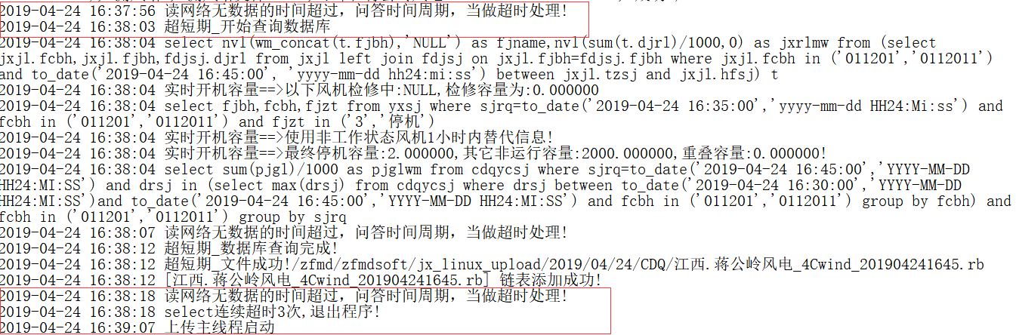  （2）重启后，未恢复正常连接  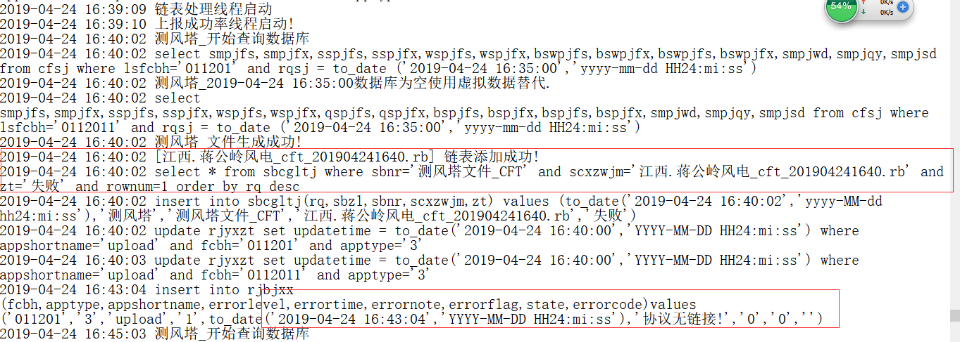  （3）重启服务器后，网络连接正常  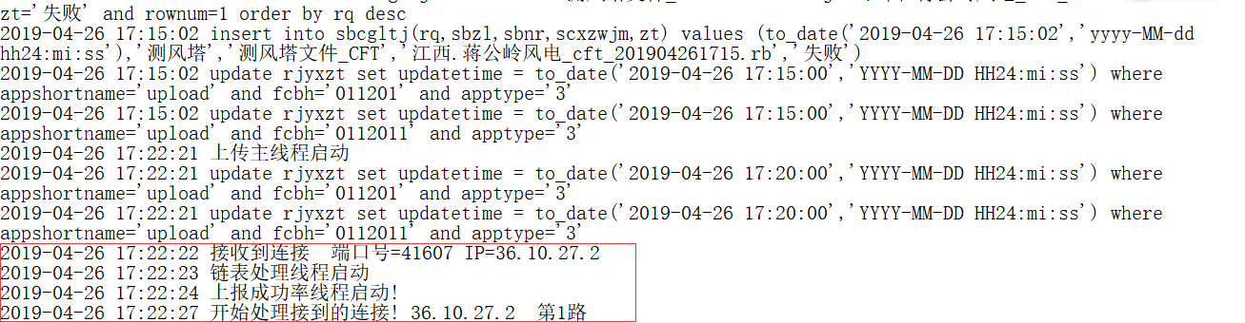  按上述现象，推测是上传网卡异常，编写网卡监视脚本，部署现场，监视网卡情况。网卡监视脚本，满足如下要求：  - Ping的地址可配置  - 网卡号可配置  - 能支持多个网卡
适用范围 | 所有linux风电场、光伏电站
任务来源
意见
软件系统部意见 | 签字： 日期：
工作过程记录 | 管理工具：禅道  禅道问题编号：1022
代码提取路径 | /
发版版本号及代码备份路径 | /
备注

